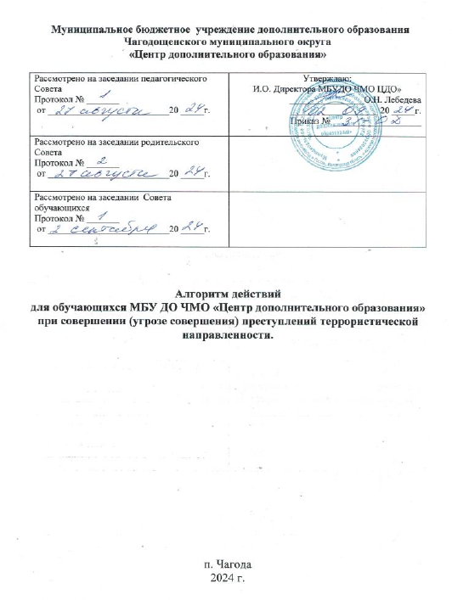

Приложение № 3

Алгоритм действий ОБУЧАЮЩЕГОСЯ образовательной организации
при совершении (угрозе совершения) преступлений террористической направленности.

Вооруженное нападение
Стрелок на территории
- при нахождении вне здания объекта немедленно уйти в сторону от опасности, по возможности покинуть территорию объекта
и сообщить родителям (законным представителям) о своем месте нахождения, в случае нахождения в непосредственной близости работника организации сообщить ему об опасности и далее действовать по его указаниям;
- при нахождении в здании переместиться в ближайшее помещение или в сторону работника организации, сообщить ему об опасности и далее действовать по его указаниям;
- помочь работнику организации заблокировать входы, в том числе с помощью мебели (самостоятельно заблокировать входы, если рядом не оказалось работника);
- разместиться наиболее безопасным из возможных способов, как можно дальше от входов, ближе к капитальным стенам, ниже уровня оконных проемов, под прикрытием мебели;
- сохранять спокойствие, разговаривать тихо, внимательно слушать и выполнять указания работника организации;
- переключить средства связи в бесшумный режим либо их выключить;
- оказать помощь и поддержку другим обучающимся только по указанию работника организации;
- разблокировать выходы и выходить из помещения только по указанию работника организации, руководителя или оперативных служб;
- при проведения операции по пресечению вооруженного нападения:
- лечь на пол лицом вниз, голову закрыть руками
и не двигаться;
- по возможности держаться подальше от проемов дверей и окон;
- при ранении постараться не двигаться с целью уменьшения потери крови;
- не бежать навстречу сотрудникам, проводящим операцию по пресечению вооруженного нападения, или от них, так как они могут посчитать бегущих за преступников.

Стрелок в здании
- при нахождении вне здания объекта немедленно уйти в сторону от здания, в котором находится преступник, по возможности покинуть территорию объекта и сообщить родителям (законным представителям) о своем месте нахождения, в случае нахождения в непосредственной близости работника организации сообщить ему об опасности и далее действовать по его указаниям;
- при нахождении в здании переместиться в ближайшее помещение или в сторону работника организации, сообщить ему об опасности и далее действовать по его указаниям;
- помочь работнику организации заблокировать входы в помещениях, в том числе с помощью мебели (самостоятельно заблокировать входы, если рядом не оказалось работника);
- разместиться наиболее безопасным из возможных способов, как можно дальше от входов, ближе к капитальным стенам, ниже уровня оконных проемов, под прикрытием мебели;
- сохранять спокойствие, разговаривать тихо, внимательно слушать и выполнять указания работника организации;
- переключить средства связи в бесшумный режим либо их выключить;
- оказать помощь и поддержку другим обучающимся только по указанию работника организации;
- разблокировать выходы и выходить из помещения только по указанию работника организации, руководителя или оперативных служб;
- при проведения операции по пресечению вооруженного нападения:
- лечь на пол лицом вниз, голову закрыть руками и не двигаться;
- по возможности держаться подальше от проемов дверей и окон;
- при ранении постараться не двигаться с целью уменьшения потери крови;
- не бежать навстречу сотрудникам, проводящим операцию по пресечению вооруженного нападения, или от них, так как они могут посчитать бегущих за преступников.

Размещение взрывного устройства

Взрывное устройство обнаружено на входе (при попытке проноса)
- проследовать на безопасное расстояние (см. Приложение) от предполагаемого взрывного устройства (места его проноса или провоза);
- действовать по распоряжению руководителя, охранника или работника организации;
- в случае эвакуации сохранять спокойствие, отключить средства связи;
- оказывать помощь и поддержку другим обучающимся только по указанию работников организации.

Взрывное устройство обнаружено в здании
- не трогать и не приближаться к оставленным другими лицами (бесхозным) предметам;
- в случае обнаружения оставленного другими лицами (бесхозного) предмета громко обратиться к окружающим «ЧЬЯ СУМКА (ПАКЕТ, КОРОБКА)?», если ответа не последовало сообщить ближайшему работнику организации, либо обучающемуся старшего возраста;
- проследовать на безопасное расстояние (см. Приложение) от предполагаемого взрывного устройства (места его проноса или провоза);
- действовать по распоряжению руководителя, охранника или работника организации;
- в случае эвакуации сохранять спокойствие, отключить средства связи;
- оказывать помощь и поддержку другим обучающимся только по указанию работников организации.

Захват заложников

- при нахождении рядом с местом захвата заложников попытаться покинуть опасную зону, при невозможности таких действий оставаться на месте, не провоцировать нарушителя, выполнять его требования, сохранять спокойствие и не допускать паники, вести себя как можно незаметнее и не переключать на себя внимание нарушителя;
- при нахождении в помещении вблизи места захвата заложников помочь работникам организации заблокировать входы, в том числе с помощью мебели (самостоятельно заблокировать входы, если рядом не оказалось работника), сохранять спокойствие, разговаривать тихо, внимательно слушать и выполнять указания работника организации;
- разместиться наиболее безопасным из возможных способов: как можно дальше от входов, ближе к капитальным стенам, ниже уровня оконных проемов, под прикрытием мебели;
- переключить средства связи в бесшумный режим либо выключить их;
- оказать помощь и поддержку другим обучающимся только по указанию работника организации;
- разблокировать выходы и выходить из помещения только по указанию работника организации, руководителя или оперативных служб;
- во время проведения операции по освобождению:
- лечь на пол лицом вниз, голову закрыть руками и не двигаться;
- по возможности держаться подальше от проемов дверей и окон;
- при ранении постараться не двигаться с целью уменьшения потери крови;
- не бежать навстречу сотрудникам, проводящим операцию, или от них, так как они могут посчитать бегущих за преступников.

Приложение
РЕКОМЕНДУЕМЫЕ расстояния
для ЭВАКУАЦИИ И ОЦЕПЛЕНИЯ ПРИ ОБНАРУЖЕНИИ ВЗРЫВНОГО УСТРОЙСТВА ИЛИ похожего на него ПРЕДМЕТА

1. Граната РГД-5 – 50 метров
2. Граната Ф-1 – 200 метров
3. Тротиловая шашка массой 200 граммов – 45 метров
4. Тротиловая шашка массой 400 граммов – 55 метров
5. Пивная банка 0,33 литра – 60 метров
7. Чемодан (кейс) – 230 метров
8. Дорожный чемодан – 350 метров
9. Автомобиль типа «Жигули» – 460 метров
10. Автомобиль типа «Волга» – 580 метров
11. Микроавтобус – 920 метров
12. Грузовая автомашина (фургон) – 1240 метров
№ 11/П/2-1447

